Учитель начальных классов: Попова Екатерина Ивановна
Место работы: Республика Саха (Якутия), Намский улус, с Аппаны, МБОУ «Хатын-Арынская средняя общеобразовательная школа им. И.Е.Винокурова»
Стаж работы в данном учреждении: 30 лет
Электронный адрес: popovaeka2008@yandex.ru
Пояснительная записка
Занятия оригами позволяют детям удовлетворить свои познавательные интересы, расширить информированность в данной образовательной области, обогатить навыки общения и приобрести умение осуществлять совместную деятельность в процессе освоения программы.

Цель занятий: Занятия оригами направлены
на всестороннее интеллектуальное и эстетическое развитие младших школьников,
и повышение эффективности их обучения в средней школе.
Задачи:
Обучающие:
- знакомство детей с основными геометрическими понятиями и базовыми формами оригами.
- формирование умения следовать устным инструкциям, читать и зарисовывать схемы изделий.
- обучение различным приемам работы с бумагой.
- применение знаний, полученных на уроках природоведения, труда, рисования и других, для создания композиций с изделиями, выполненными в технике оригами.
Развивающие:
- развитие внимания, памяти, логического и абстрактного мышления, пространственного воображения.
- развитие мелкой моторики рук и глазомера.
- развитие художественного вкуса, творческих способностей и фантазии детей.
Воспитательные:
-воспитание интереса к искусству оригами.
- расширение коммуникативных способностей детей.
- формирование культуры труда и совершенствование трудовых навыков.
Программа «Бумажный мир оригами» адресована учащимся начальной школы.
Учитывая возраст детей и новизну материала, для успешного освоения программы занятия в группе должны сочетаться с индивидуальной помощью педагога каждому ребенку. Практика показала, что оптимальное количество детей в группе должно быть не более 10 -12 человек.
Занятия проводятся один раз в неделю.
Формы и методы обучения
В процессе занятий используются различные формы занятий:
- традиционные, комбинированные и практические занятия; лекции, игры, праздники, конкурсы, соревнования и другие.
А также различные методы:
Методы, в основе которых лежит способ организации занятия:
• словесный (устное изложение, беседа, рассказ, лекция и т.д.);
• наглядный (показ видео и мультимедийных материалов, иллюстраций, наблюдение, показ (выполнение) педагогом, работа по образцу и др.);
• практический (выполнение работ по инструкционным картам, схемам и др.).
Методы, в основе которых лежит уровень деятельности детей:
• объяснительно-иллюстративный – дети воспринимают и усваивают готовую информацию;
• репродуктивный – учащиеся воспроизводят полученные знания и освоенные способы деятельности;
• частично-поисковый – участие детей в коллективном поиске, решение поставленной задачи совместно с педагогом;
- исследовательский – самостоятельная творческая работа учащихся.
^ Методы, в основе которых лежит форма организации деятельности учащихся на занятиях:
• фронтальный – одновременная работа со всеми учащимися;
• индивидуально-фронтальный – чередование индивидуальных и фронтальных форм работы;
• групповой – организация работы в группах.
• индивидуальный – индивидуальное выполнение заданий, решение проблем.

Ожидаемые результаты
В результате обучения учащиеся:
– научатся различным приемам работы с бумагой;
– будут знать основные геометрические понятия и базовые формы оригами;
– научатся следовать устным инструкциям, читать и зарисовывать схемы изделий; создавать изделия оригами, пользуясь инструкционными картами и схемами;
– будут создавать композиции с изделиями, выполненными в технике оригами;
– разовьют внимание, память, мышление, пространственное воображение; мелкую моторику рук и глазомер; художественный вкус, творческие способности и фантазию.
– познакомятся с искусством оригами;
– овладеют навыками культуры труда;
– улучшат свои коммуникативные способности и приобретут навыки работы в коллективе.

Формы подведения итогов занятий:
• составление альбома лучших работ.
• проведение выставок работ учащихся:
– в классе,
– в школе.
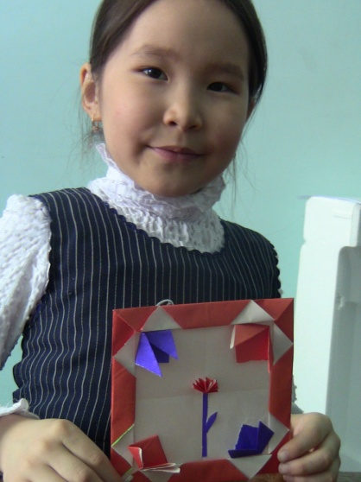

Учебно-тематический план первого года обучения
№ | Темы занятий | Количество часов
 |  | теория | практика | всего
1 | Формирование группы | 1 | - | 1
2 | Беседа по охране труда | 1 | - | 1
3 | Знакомство с оригами. Происхождение техники. | 2 | - | 2
4 | Базовая форма «Треугольник»  Дикие животные. Белый медведь. Жираф. | 1 | 3 | 4
5 | Базовая форма «Воздушный змей»  Дикие животные. Слон. Лиса. | 1 | 3 | 4
6 | Базовая форма «Конверт»  Домашние животные. Кошка. Собака. | 1 | 3 | 4
7 | Цветы к празднику 8 марта | 1 | 3 | 4
8 | Модульное оригами. Условные обозначения | 1 | - | 1
9 | Левый модуль, правый модуль | 1 | 1 | 2
10 | Из одного модуля. Подставка для чашки | 1 | 1 | 2
11 | Из двух простых модулей. Пирамида | 1 | 1 | 2
12 | Из трех одинаковых модулей. Кристалл. | 1 | 1 | 2
13 | Оформление выставки для родителей | - | 4 | 4
итого |  | 13 | 20 | 33

Содержание программы первого года обучения (33 часа)
Формирование группы (1 ч)
Беседа по охране труда (1 ч)
Знакомство с оригами. Происхождение техники (2 ч)
Правила поведения на занятиях оригами. Правила пользования материалами и инструментами. Термины, принятые в оригами. Изготовление квадрата из прямоугольного листа бумаги (два способа). Понятие «базовые формы».
Базовые формы:
«Треугольник» (4 ч),
«Воздушный змей» (4 ч),
«Конверт» (4 ч)
Знакомство с условными знаками, принятыми в оригами и основными приемами складывания. Базовые формы. Инструкционные карты, демонстрирующие процесс складывания бумаги. Складывание изделий на основе простых базовых форм. Оформление композиций с полученными изделиями (объемная аппликация).
Цветы к празднику 8 марта (4 часов)
8 марта – международный женский праздник. Складывание цветов на основе изученных базовых форм. Оформление композиций и поздравительных открыток. Цвет и размер квадратов подбирать по своему усмотрению. Для этого кроме бумаги понадобятся ножницы, толстая швейная игла, проволока, пинцет и клей.
Модульное оригами. Условные обозначения 1
Левый модуль, правый модуль 2
Из одного модуля. Подставка для чашки 2
Из двух простых модулей. Пирамида 2
Из трех одинаковых модулей. Кристалл. 2
Простые модели из такого модуля доступны и интересны для изготовления школьниками. Мы используем только модули, сделанные из квадратного листа бумаги. Из одного модуля можно сложить подставку для чашки. Из двух простых модулей – пирамиду, из трех одинаковых модулей - кристалл.
Оформление выставки работ учащихся 4

На первом году обучения все изделия основаны на простых базовых формах: «Треугольник», «Воздушный змей», «Конверт». На этом этапе детям демонстрируется лишь сам процесс складывания. Условные знаки и схемы служат им дополнительной иллюстрацией при показе процесса складывания. Намного удобнее использовать для показа инструкционные карты, состоящие из отдельных листов. На каждом листе такой инструкционной карты с помощью большого листа цветной бумаги показывается только одна операция по изготовлению изделия. Последовательно предъявлять детям по одному листу такой инструкционной карты, контролируя на начальной стадии обучения каждое действие учащихся, а в дальнейшем – лишь отдельные наиболее важные операции. При этом условные знаки и схемы служат лишь дополнительной иллюстрацией при показе процесса складывания.
Особое внимание в начале обучения следует уделять оформлению композиций. Например, композиции «Рыбки в аквариуме», «Наши любимые домашние животные», «Звери в лесу». Они рассчитаны на несколько занятий. Каждое изделие (рыбка, бабочка, лиса, котенок, собачка, слоненок, белый медвежонок) делается на отдельном занятии. Сначала для тренировки дети делают их из больших квадратов и украшают аппликацией. Затем, рассмотрев получившиеся образцы, мастерят маленькие фигурки для композиции, которые оставляют в классе в конвертах для незаконченных работ.
Отдельное занятие посвящено созданию фона и приклеиванию фигурок. На этом занятии следует обратить внимание детей на то, что на синий фон сначала приклеивается желтая заготовка для песчаной отмели, а затем на нее приклеивают зеленую лужайку, поэтому прямоугольник желтого цвета для изготовления песчаной отмели надо взять большего размера, чем зеленый для лужайки. Можно дать шаблоны прямоугольников или предложить детям готовые заготовки желтого и зеленого прямоугольников, из которых они сами вырежут лужайку и отмель любой формы. Прежде чем разрешить ученикам приклеивать детали аппликации, нужно проверить, красиво ли они расположили их на плоскости листа, и оказать детям необходимую индивидуальную помощь.
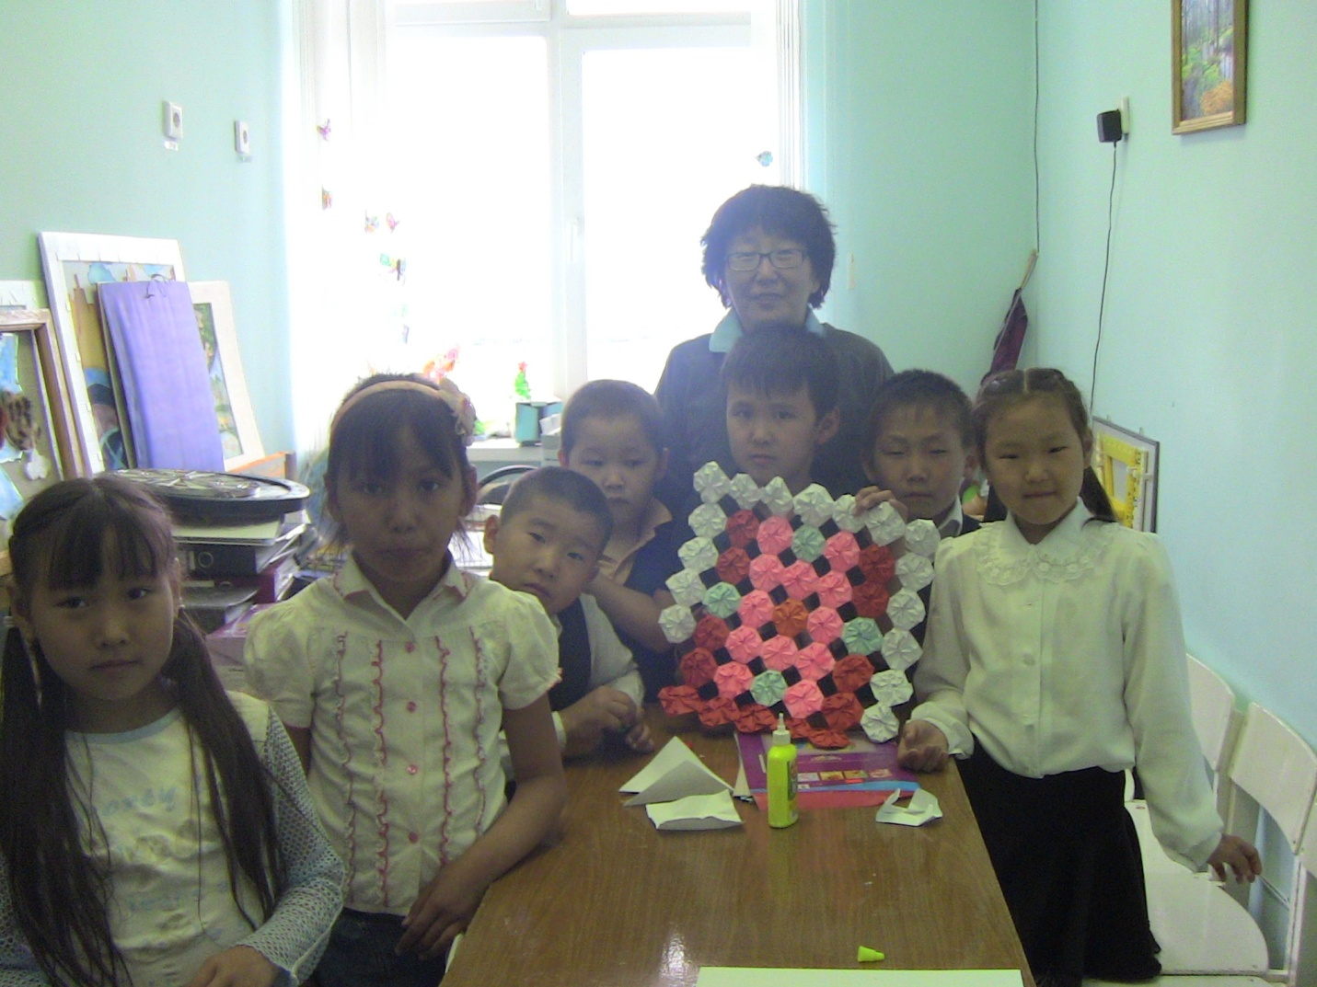

Литература
1.Иванова Л В автор-составитель Цветы оригами для любимой мамы серия Подарок своими руками –М.; АСТ: Ц 27 Полиграфиздат, 2010.
2.Коротеев И А Оригами для малышей – М.: Просвещение: АО «Учеб. Лит.» 1996.
3. Гончар В В Модульное оригами – М.: Айрис-пресс, 2011
4.ДВД Оригами Игровые методы развития ребенка 7-10 лет серия Уникальные методики развития ребенка редактор Наталья Пелинская

